سیستم نرم افزار "محاسبه دریا" یک سیستم است که معلومات دریارا محاسبه میکند.

برای استفاده از نرم افزار اول باید نرم افزارها زیر در کمپیوتر شما نصب باشد:

1. مایکروسافت اکسیس
2. .Net Framework

بعد از نصب سیستم Rivers Calculator صفحه زیر نمایان میگردد:

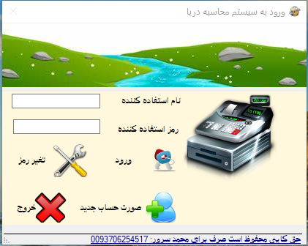

در اول خودت ضرورت به یک حساب جدید دارید از قسمت  یک حساب جدید ایجاد کنید:

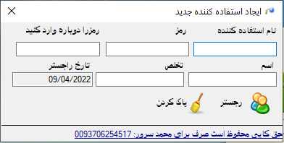

بعد از ایجاد یک حساب جدید داخل سیستم شوید:

